Sekretariát Regionální rady NUTS II Severovýchod
Krajský úřad Královéhradeckého kraje


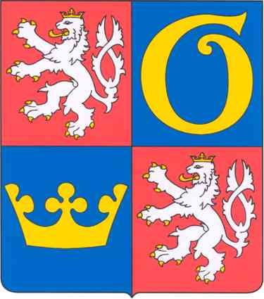

P o z v á n k a

na informační seminář pro obce, svazky obcí, organizace zřizované krajem či obcí, nestátní neziskové organizace, Hospodářskou komoru ČR a její složky Královéhradeckého kraje, který se uskuteční
dne 24.2.2006 v 9:00 hodin v budově Krajského úřadu Královéhradeckého kraje, 2. patro budovy B, místnost č. 207

Možnost získání prostředků z fondů Evropské unie – Grantové schéma „Integrace obtížně zaměstnatelných skupin obyvatel na území Královéhradeckého kraje“

Na tomto semináři budou podány informace o 3. kolu výzvy Grantového schématu – Integrace obtížně zaměstnatelných skupin obyvatel na území Královéhradeckého kraje
Předpokládaný rozsah semináře je 60 – 90 minut. Vstup na seminář je zdarma.

Prosíme o potvrzení účasti do 17.2.2006 na tel. č. 495 817 272, fax. č. 495 817 523 nebo na e-mail: jvancurova@kr-kralovehradecky.cz.

Registrace pro žadatele:
Grantové schéma: – Integrace obtížně zaměstnatelných skupin obyvatel na území Královéhradeckého kraje ( opatření 3.2)

Jméno a příjmení:

Organizace:

E-mail:

Přihlašuji ……osob

